МИНИСТЕРСТВО ОБРАЗОВАНИЯ РЕСПУБЛИКИ БЕЛАРУСЬ

Учреждение образования «Гомельский государственный технический

университет имени П.О. Сухого»

Факультет автоматизированных и информационных систем

Кафедра «Информационные технологии»

Отчёт по лабораторной работе №1

По дисциплине «Объектно-ориентированное программирование»

**«Использование модульного тестирования при разработке программного обеспечения»**

Выполнил:

Студент группы ИТП-21

Коркуц С. И.

Принял:

ассистент Карабчикова Е.А.

Гомель 2020

**Цель работы:** изучить основы синтаксиса объектно-ориентированного языка программирования, реализацию свойств, методов класса, обработку исключительных ситуаций.

**Задание:** разработать класс соответственно варианту (выбирается после согласования с преподавателем). Создать не менее 10 unit-тестов для тестирования методов разработанного типа. Код должен содержать поясняющие комментарии.

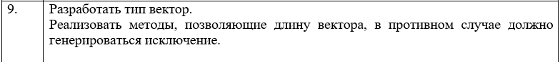

Рисунок 1 – Вариант задания

На рисунке 2 изображена структура решения.

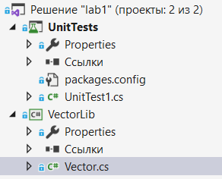

Рисунок 2 – Структура решения

Вывод результатов модульного тестирования класса (Рисунок 3).

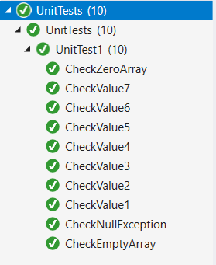

Рисунок 3 – Начало выполнения программы, вывод тестов

**Вывод:** изучены основы синтаксиса объектно-ориентированного языка программирования. Реализован класс для работы со строками и регулярными выражениями, обработка исключений.

**ПРИЛОЖЕНИЕ А**

Листинг класса *Vector*.

using System;

namespace VectorLib

{

public class Vector

{

double[] points;

public Vector(params double[] points)

{

//if len of the array == 0

if(points.Length == 0)

throw new Exception("Got an empty array");

bool flag = true;

foreach(double point in points)

{

if(Math.Abs(point) > 0.00001)

{

flag = false;

break;

}

}

if (flag)

throw new Exception("It is not a vector");

this.points = points;

}

public double GetVectorLength()

{

double squared_sum = 0;

foreach(double point in points)

{

squared_sum += point * point;

}

return Math.Sqrt(squared_sum);

}

}

}